Отчёт о лабораторной работе
Лабораторная работа 1
Калашникова Дарья Викторовна
Содержание

1 Цель работы
Целью данной работы является приобретение практических навыков установки Rocky Linux на виртуальную машину с помощью инструмента Vagrant

2 Выполнение лабораторной работы
Для начала создадим папку с инициалами, в которой будет 2 папки, показанные на фото (рис. 1).
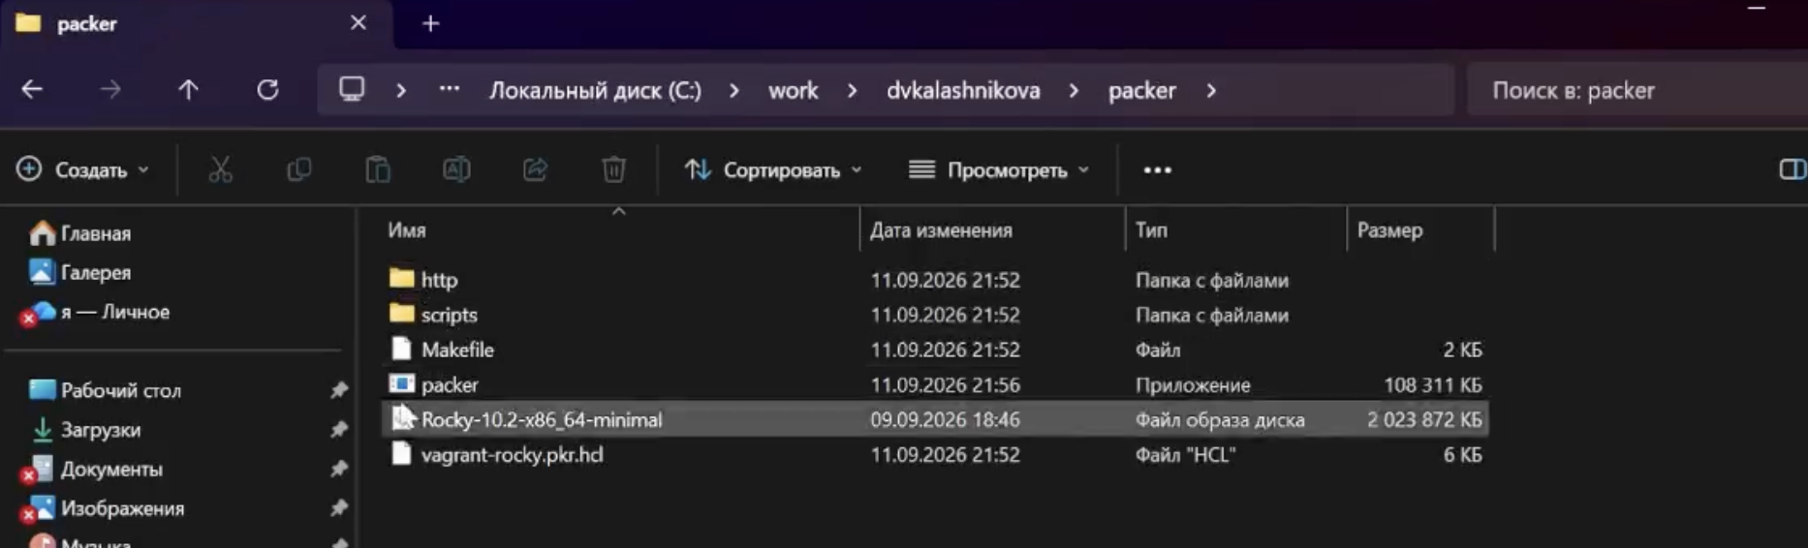
Рис. 1: Создание папок
Теперь инициализируем packer и сделаем билд образа (рис. 2).
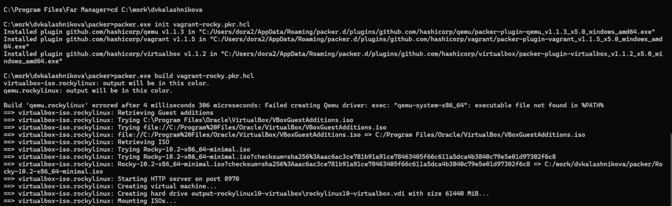
Рис. 2: Инициализация packer
После этого добавим его в vagrant (рис. 3).
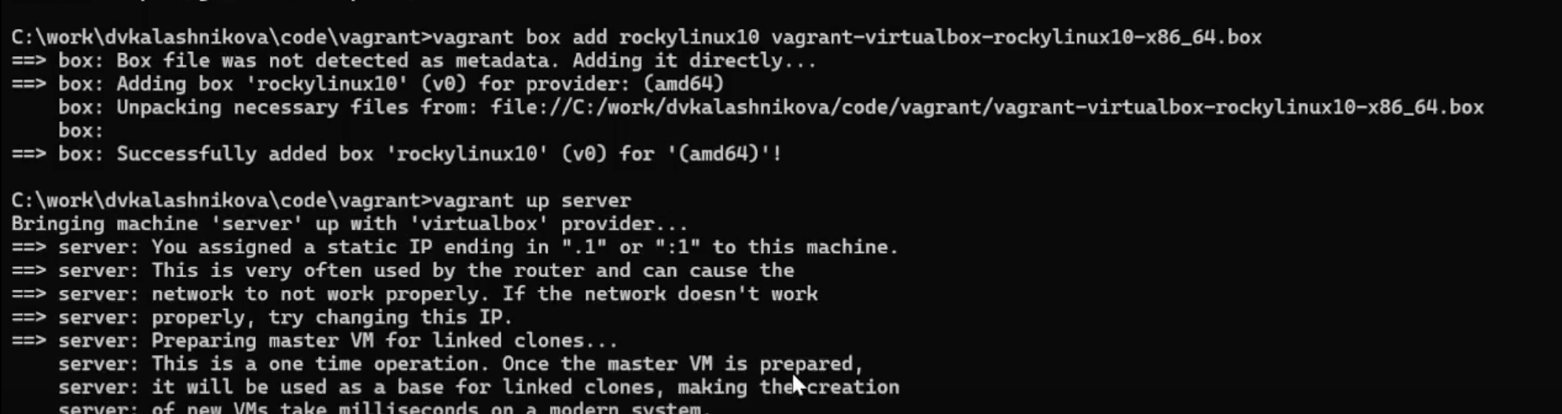
Рис. 3: Добавление образа в vagrant
Запустим через vagrant ВМ сервера (рис. 4).
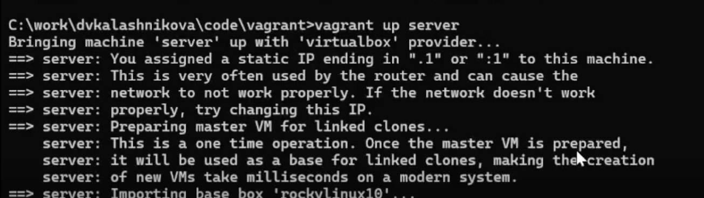
Рис. 4: Запуск сервера
И запустим еще клиент (рис. 5).
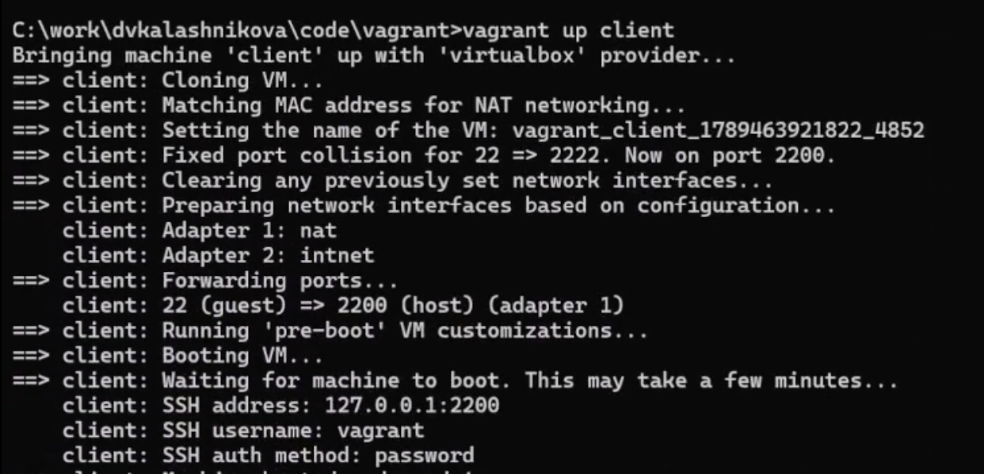
Рис. 5: Запуск клиента
Убедимся, что они оба работают, через графический интерфейс. Войдём туда под пользователем vagrant (рис. 6).
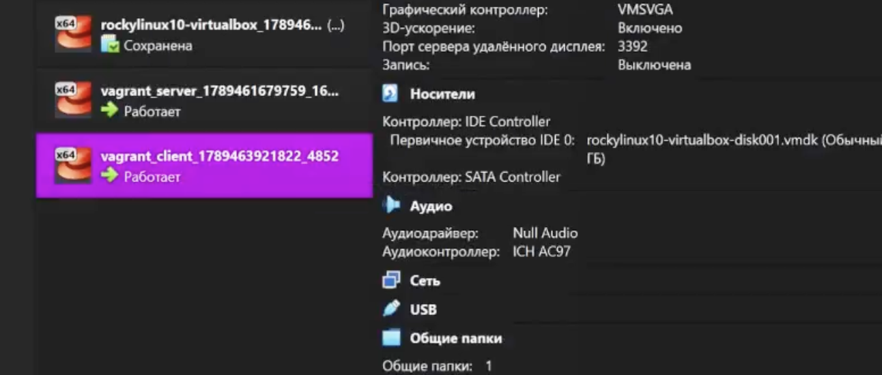
Рис. 6: Вход через GUI
Теперь попробуем зайти на сервер через ssh, после чего авторизируемся от имени собственного пользователя, и отключимся (рис. 7).
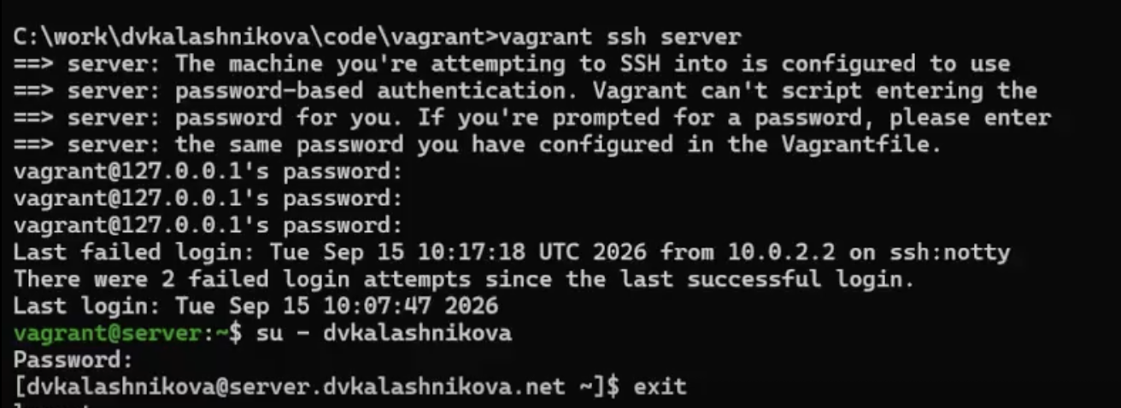
Рис. 7: Логин на сервере
Сделаем то же самое для клиента, выключим обе машины (рис. 8).
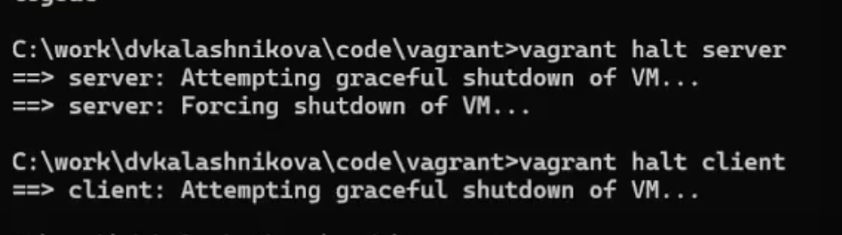
Рис. 8: Завершение работы
Также убедимся, что у нас всё корректно в файле Vagrantfile (рис. 9).
Рис. 9: Проверка файла Vagrantfile

3 Выводы
В результате выполнения лабораторной работы были получены навыки работы с vagrant

